# 三、项目主要研究内容

本项目集合了智慧信息管理、视频图像分析识别、行为动作判定,安保人员管理和巡逻管理以及云计算等先进技术，研发重点是智慧安全防御系统云平台化，以及对于视频监控和安保人员管理和巡逻系统的研发，这些系统可以方便智慧楼宇和智慧小区的安全管理和安保人员还有视频图像的管理，平台可通过指定区域内有效的动作和行为判断发出警告信息并抓取图像保存，使得安保管理人员能有效的采取必要措施来进行安全隐患处理，达到改善安保人员不在现场时，该区域发生安全隐患或安全事故时发出警报信息和保存视频和图像的证据，提高安保人员对隐患和事故的预判能力，尽量提前规避事故的发生。还有安保人员巡逻时分配巡逻路线并通过手机APP对巡逻区域需要巡逻的内容进行确认等。

## 3.1项目涉及的技术领域、工艺范畴

作为智慧安防平台，项目产品能够实时监控和分析指定区域内容的车辆、行人，物品，可疑人员等，通过手机app进行信息推送预警，帮助安保人员及时掌握区域内的安全隐患和安全事故处理和证据保存。项目集成了智能管理系统、安保人员管理和安保巡逻管理、视频分析系统、视频图像记录、信息推送及云平台管理理七大核心技术，是一个集合了多个高新技术领域的跨行业领域的高新技术产品。

## 3.2拟解决的关键技术问题

本项目拟解决如下关键技术问题：

**1.基于深度学习的视频分析系统**

通过对已有的监控视频中的动作和行为的学习，能够判断人员或者车辆以及物品等，按照指定的行为动作判断参数的设定及时的发出提示和预警。

**2.安保人员管理和巡逻路线随机分配**

结合安保人员的管理以及安保人员在进行区域内的巡逻时，进行指定区域内需要完成哪些方面的点检内容，实现安全隐患和安全事故及早发现及早解决。

**3.整合多硬件技术的智慧分析和管理云终端平台**

硬件平台需要整合协调多种技术，包括不同型号和厂家的视频监控系统，视频流处理，硬件服务器。不同型号的智能手机终端,其中需要考虑不同型号和厂家的视频监控信号视频流的处理，多个摄像头同时进行视频分析时的效率问题。

## 3.3拟采用的技术原理、技术方法、技术路线

项目结合了软硬件系统以及云服务平台等多个方面，将充分利用项目组现有的产品与成果，在现有基础之上继续开发。从技术层面上讲，本项目大量使用机器学习的方法，并把机器学习算法与嵌入式系统设计相结合。下图为项目研发技术原理图。图一,图二,图三属于视频分析部分，通过视频中指定区域内的动作行为分析，作出视频图片的采集保存，图四为云终端为整个系统提供硬件支持，图五为整个智慧服务平台结构，在web云端负责收集、存储数据并并对数据进行管理。

 **（图一）**



**（图二（普通摄像头））**



**（图三（环视摄像头））**



**（图四 （硬件结构））**

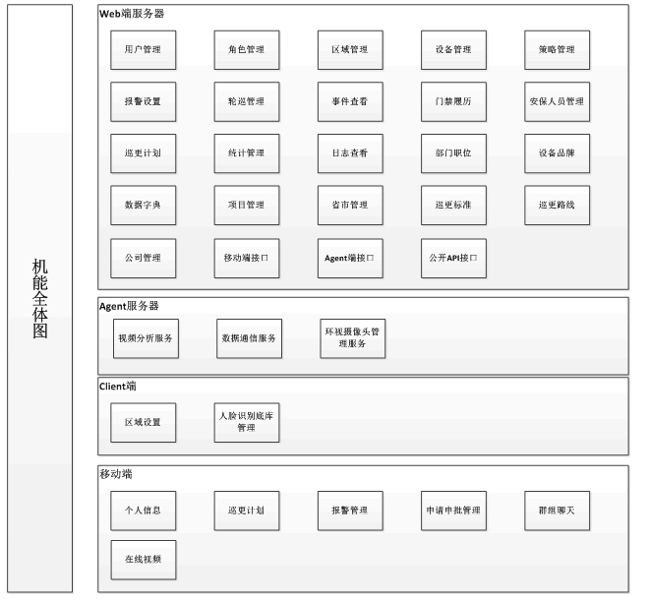

**（图五 （系统平台））**

以下将结合各个模块逐个介绍各模块的技术路线：

**1.基于硬件板卡的视频分析系统**

**2.研究…的方法**

## 3.4项目主要模块研发

1. **移动端研发**

考虑到会出现巡更现场没有4G信号也没有wifi，无法通过网络实时获取或提交巡更和报警信息，因此，在移动端安装SQLite数据库，巡更或报警相关的更新数据都保存在移动端本身的SQLite数据库中，等到有网络信息的地方，一次性提交到云服务端。

1. **Client端研发**

安保监控人员通过Clent端来进行需要制定策略的区域的划定，并把相关区域的参数传到数据库中，能够被Web云平台调用，能够推送摄像头轮巡计划。

1. **Agent端研发**

根据Web端推送过来的摄像头轮巡计划，对每一个设备进行相应的策略分析，并将报警信息推送的Web端，再由Web端将报警信息推送到手机移动端。

1. **WEB云平台研发**

传统的信息服务需要由公司自身提供服务器等硬件，搭建分布式系统。在本项目涉及到多种数据操作与数据存储，如果采用传统的信息服务需要花费大量人力财力。 借助云计算技术，整个服务平台可以快速部署搭建，并能随着用户数量的增减动态调整。云服务平台负责收集，存储，视频图片和保安等数据，建立数据模型，分析智慧楼宇及智慧小区事故高发地区，高发类型，并形成统计报表，为运营提供参考，云服务平台主要的研究内容包括：

（1）云服务平台系统架构

云平台的架构将影响整个系统的吞吐率与响应速度。本项目将结合用户楼宇和小区数据的增长情况以及数据挖掘的需要，研究合理业务处理逻辑、数据存储、数据挖掘等各个功能模块之间关系，提供一种合理的云计算平台架构，既满足业务的可扩展性又保证数据处理的高效性。

## 3.5项目的主要技术创新点

**1.采用视频分析深度学习的技术，提升动作行为的检测准确率。**

**2.构建数据存储和数据挖掘的云计算平台，提升系统计算效率。**

构建一个为项目进行数据存储和数据挖掘的云计算平台，在后台提供不间断地技术支持，为用户提供更方便更全面的视频监控管理。该平台要求能支持上万个项目的同时在线的运行，并能随项目量增加减少动态调整。

**3.**

## 3.6项目相关知识产权